Проців Олег
Припинення плати за користування мисливськими угіддями – грабунок лісів Прикарпаття
https://doi.org/10.5281/zenodo.17924618
https://vilneslovo.com/prypynennya-platy-za-korystuvannya-myslyvskymy-uhiddyamy-hrabunok-lisiv-prykarpattya/

Народні депутати України Олександр Матусевич та Ігор Фріс ініціювали законопроект, за яким на період дії воєнного стану і протягом року після його припинення чи скасування не нараховується та не стягується плата за користування мисливськими угіддями.
Парадокси щодо платності використання мисливських угідь
У разі схвалення даного законопроекту (реєстр. №8033 від 14.09.2022 р.) Верховною Радою України це не тільки не покращить стану мисливського господарства, але і створить додаткові корупційні ризики.
Місяць тому на сторінках загальнодержавного бюлетеня «ГОВОРИ!» мною було опубліковано статтю Міндовкілля заохочує корупцію в Івано-Франківському ОУЛМГ. У цій статті я звертаю увагу на те що, органи державного управління не виконують вимоги законодавства в частині платності використання мисливських угідь. Тим самим вони завдають збитки суспільним інтересам у великих розмірах.
На мої повідомлення органи державної виконавчої гілки влади, органи місцевого самоврядування та антикорупційні органи не вживають заходів щодо припинення зловживань. Показовим є той факт, що перший заступник Міністра Руслан Гречаник (лист від 06.10.2022 р. № 25/2-11/13524-22) відмовився вжити дієвих заходів щодо реалізації вимог законодавства щодо платного використання мисливських угідь. У своїй відповіді він послався на те, що чинний Закон України «Про мисливське господарство та полювання» є недосконалим. Мовляв, його потрібно переробляти та дочекатися ухвалення законопроекту № 3200 від 11.03.2020 року.
Дивно, адже парадокси державного управління щодо платності за користування мисливськими угіддями діють з 1 січня 2015 року. Їх не можуть застосувати вже сім років. За п’ять років реєструється законопроект, і його штучно перетворюють на «підставу» для того, аби не виконувати законодавство.
Як виникла ідея законопроекту №8033
З метою практичної реалізації питань, викладених у попередній статті мною було направлено звернення на Урядовий портал. Розгляд даного звернення доручено Міністерству захисту довкілля та природних ресурсів України. У відповіді від 06.10.2022 року № 25/2-11/13524 перший заступник Міністра Руслан Гречаник відмовився виконувати вимоги законодавства. У мотиваційній частині відповіді Руслан Гречаник, зокрема, вказує, що у Верховній раді України зареєстровано проект Закону України (реєстр. № 8033 від 14.09.2022). У даному законопроекті передбачено, «на період дії воєнного стану і протягом року після його припинення чи скасування, не нараховується та не сплачується плата за користування мисливськими угіддями».
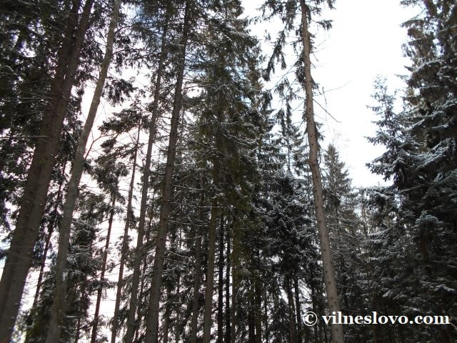Зимовий ліс на Прикарпатті
Зауважу, що ініціатива з ухваленням даного законопроекту народними депутатами Ігорем Фрісом та Олександром Матусевичем зародилася під час наради користувачів мисливських угідь Івано-Франківської області. Нарада відбулася 8 вересня, законопроект було зареєстровано 14 вересня 2022 року. Дивно, що на Прикарпатті, де понад сім років не виконується вимоги законодавства щодо плати за користування мисливськими угіддями, на нараді ухвалюється рішення про її скасування.
Тим більше обурюють цинічні дії народного депутата України Олександра Матусевича, який до свого обрання до Верховної Ради України в період з 2015 до 2020 року працював на посаді директора Вигодського державного лісового підприємства. Це підприємство надало в користування Долинській організації УТМР 494 га державного лісового фонду для ведення мисливського господарства. Але виконувати вимоги законодавства щодо платності надання у користування мисливських угідь він виконувати не збирався, чим завдав значних збитків суспільним інтересам.
Коли поставимо на місце мародерів і хапуг?
Зауважу, що народні обранці від Прикарпаття Ігор Фріс і Олександр Матусевич тісно пов’язані бізнесовими інтересами. До таких висновків дійшла й журналістка і телеведуча Тетяна Гончарова. У прямому ефірі телеканалу ISLND TV вона відверто розповіла про реформу лісової галузі: «на часі саме зараз на місце ставити хапуг, мародерів, покидьків, які не міняються і не відчувають цього самого часу».
Також про проблеми з корупцією в галузі лісового та мисливського господарства звертаються військовослужбовці 68 єгерської бригади. Вони вказують на те, що голова Івано-Франківської військово-цивільної адміністрації Світлана Онищук підписала розпорядження щодо надання в користування на 49 років землі державного лісового фонду у період воєнних дій фірмам, які пов’язані з народними депутатами України Ігорем Фрісом та Олександром Матусевичем. Більше того, воїни заявляють, що державні лісогосподарські підприємства Прикарпаття надають в оренду техніку приватним фірмам за «копійки» в той час, коли ця техніка потрібна на передовій.
За такого рівня зневажання законодавства, що має місце на Прикарпатті, мене не здивує той факт, що оренда земельних ділянок фірмам, пов’язаним з тими чи іншими народними депутатами України, будуть надаватися по аналогії з мисливськими угіддями. Себто для них усе буде безкоштовно або за символічну плату.
Лісовий фонд і бюджет
На жаль, всі ми бачимо, що в Україні навіть під час війни відсутня конкуренція в економіці. Державний лісовий фонд надається для ведення бізнесу «своїм людям». І вони ще й нічого за це не платять. Лише на етапі зміни влади починають працювати правоохоронні органи, які намагаються притягнути до відповідальності «попередників». Зокрема правоохоронці мають питання до колишнього голови ДФС Романа Насірова. У 2015-2016 роках він за допомогою свого радника отримав 722 млн гривень неправомірної вигоди. Всі ми пам’ятаємо комедію з непритомним Романом Насіровим, якого до суду завозили на носилках, накритого зеленим коцом у квадратики. За перегляд цієї комедії кожен українець сплатив біля 20 гривень корупційного податку. Нещодавно СБУ згадало, що бізнесмен Михайло Бродський протягом 2017-2019 років не сплачував податків.
Про те, що тіньовий бізнес у тютюновій галузі в Україні не можна зупинити, теж буквально днями заявив голова комітету Верховної Ради України з питань фінансів, податкової та митної політики Данило Гетманцев. Лише за 10 місяців 2022 року бюджет недоотримав 20,5 мільярда гривень. Це 560 БТР, або 279 танків, або 136 байрактарів. Пряма мова: «…досі спілкування з правоохоронними органами нагадує або чемпіонат з перекидання гарячої картоплі від одного органу до іншого, або художний конкурс з написання твору на тему «чому ні?». Переконаний, що всі знають і розуміють, чому ні».
Політика
Мною на шпальтах загальнодержавного бюлетеня «ГОВОРИ!» за даною темою опубліковано низку матеріалів. Правоохоронцям, як і голові комітету Верховної Ради України з питань фінансів, податкової та митної політики Данилу Гетманцеву також усе зрозуміло. Але виходить, що дане питання наразі «не дозріло» для того, аби влада вирішила.

